AngularJS

第一、Angular js 入门
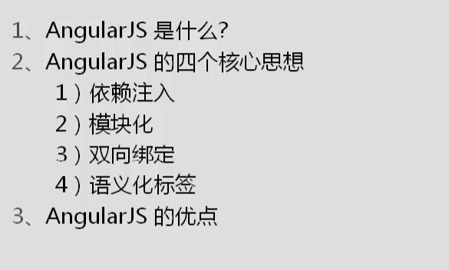
在jsp页面开发的时候注意：
<html ng-app="">这个叫做管理边界
这个标签里 一定要加上ng-app=””,否则angularjs 无效
还有可能用到的Facebook项目的样式
<!-- 新 Bootstrap 核心 CSS 文件 --> <link rel="stylesheet" href="//cdn.bootcss.com/bootstrap/3.3.5/css/bootstrap.min.css"> <!-- 可选的Bootstrap主题文件（一般不用引入） --> <link rel="stylesheet" href="//cdn.bootcss.com/bootstrap/3.3.5/css/bootstrap-theme.min.css"> <!-- jQuery文件。务必在bootstrap.min.js 之前引入 --> <script src="//cdn.bootcss.com/jquery/1.11.3/jquery.min.js"></script> <!-- 最新的 Bootstrap 核心 JavaScript 文件 --> <script src="//cdn.bootcss.com/bootstrap/3.3.5/js/bootstrap.min.js"></script>
开发工具 webstorm或者eclipse
接下来是我们第一个项目实例：
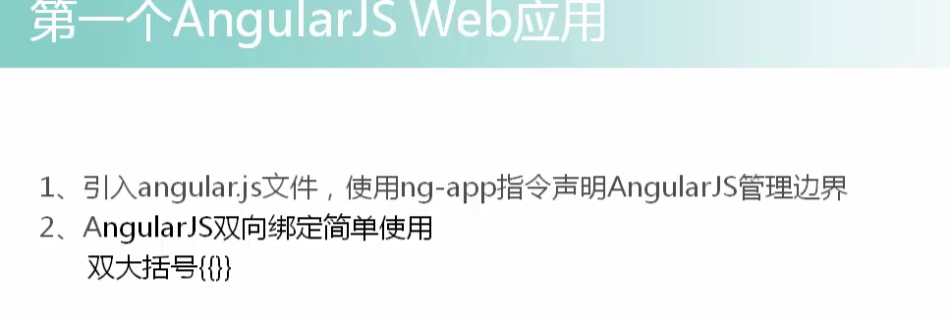
代码：
<!DOCTYPE html>
<html ng-app="todoList">
<head>
<base href="<%=basePath%>" />
<meta http-equiv="Content-Type" content="text/html; charset=UTF-8">
<title>第一个例子</title>
<link rel="stylesheet" href="css/foundation.min.css"/>
<link rel="stylesheet" href="http://cdn.bootcss.com/bootstrap/3.3.5/css/bootstrap.min.css">
<script type="text/javascript" src="js/angular.min.js"></script>
</head>
<body style="padding:10px;" ng-controller="TaskCtrl">
<!-- <input type="text" ng-model="data.msg"/>
<div ng-show="1==1" class="{{data.msg}}">我是一个{{data.msg}}</div> -->
<div class="input-group">
<input ng-model="task" type="text" class="form-control"/>
<span class="input-group-btn">
<button class="btn btn-default" ng-click="Add()">提交</button>
</span>
</div>
<!--
这里可以使用ng-hide="tasks.lenth==0"
但是这种是一开始就将标签写到页面的
-->
<h4 ng-if="tasks.length>0">任务列表</h4>
<ul class="list-group">
<li ng-repeat="item in tasks track by $index" class="list-group-item">{{item}}
<a ng-click="tasks.splice($index,1)">移除</a>
</li>
</ul>
</body>
<script type="text/javascript">
// ng-controller="TaskCtrl" 代表这个控制器的作用于
//或者说是某一段 代码片段中 这里我们作用于body中
angular.module("todoList",[]).controller("TaskCtrl",function($scope){

$scope.task="";//上面通过 ng-model="task"来绑定
$scope.tasks=[];//ng-repeat="item in tasks"
$scope.Add=function(){
//注意默认情况下不能添加相同的值，会报异常，然后无法继续执行
//上面需要改成按照编号来添加 item in tasks track by $index
$scope.tasks.push($scope.task);
}
});
</script>
</html>
说明
<html ng-app="">这个叫做管理边界

// ng-controller="TaskCtrl" 代表这个控制器的作用于
//或者说是某一段 代码片段中 这里我们作用于body中
//这里的 中括号： 是引入 angular 定义的其他模块
//它的处理边界，也就是处理的模块或者是包
angular.module("todoList",[]).controller("TaskCtrl",function($scope){});
<body style="padding:10px;" ng-controller="TaskCtrl">
$scope:一定要加 $ 符号
input ng-model="task" type="text" class="form-control"/>
$scope.task="";//上面通过 ng-model="task"来绑定，这个绑定资源，上面变，它这个值就变
<li ng-repeat="item in tasks track by $index"
class="list-group-item">{{item}}
<a ng-click="tasks.splice($index,1)">移除</a>
</li>
$scope.tasks=[];//ng-repeat="item in tasks"
<button class="btn btn-default" ng-click="Add()">提交
</button>
$scope.Add=function(){
//注意默认情况下不能添加相同的值，会报异常，然后无法继续执行
//上面需要改成按照编号来添加 item in tasks track by $index
$scope.tasks.push($scope.task);
}
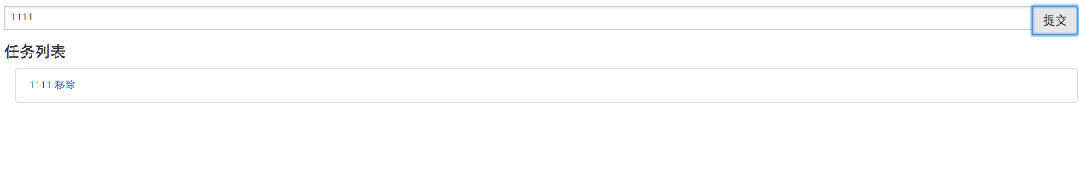

第二、AngularJS 进阶

1，Angularjs前端mvc的设计与搭建
<body ng-app="app">
<div ng-controller="MyCtrl">
{{msg}}
</div>
</body>
<script type="text/javascript">
angular.module("app",[]).controller("MyCtrl",function($scope){
$scope.msg="angular";
});
</script>
这个就是一个最小的mvc
app: 就是模型
<div ng-controller="MyCtrl">:就是视图
myctrl: 就是控制器
建议这么写，入下图：
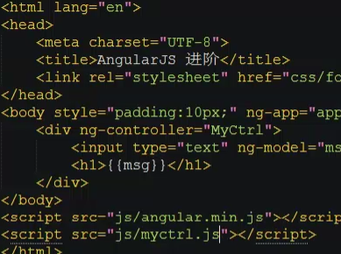
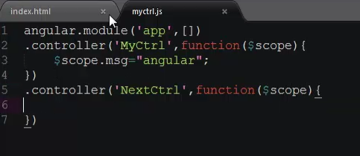

2，Binding指令实现双向数据绑定
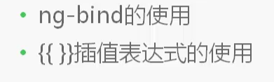
其实这两个是一样的 只是在 ng-bind中不需要重复使用大括号了
<input type="text" ng-model="uname" /><br/>
<div ng-bind="'MSG:'+uname"></div>
但是这个有个问题，定义好的变量是无法这样访问的，测试到的是只有在 ng-model中绑定的才可以，为什么呢？因为二了：
要把这段代码包含到控制的器中去，超出了controller的范围自然看不到
补充：
ng-clock 是在加载扫描到的时候，先不加载标签的innerText ,这样就不会出现没加载完，但是出现了双大括号这么丑陋的内容了
<body ng-app="app">
<div ng-controller="MyCtrl">
{{msg}}
<input type="text" ng-model="uname" />
<div ng-bind="'UNAME'+uname"></div>
<div ng-bind="msg"></div>
</div>
</body>
<script type="text/javascript">
angular.module("app",[]).controller("MyCtrl",function($scope){
$scope.msg="angular";
});
</script>

3，Controller的使用
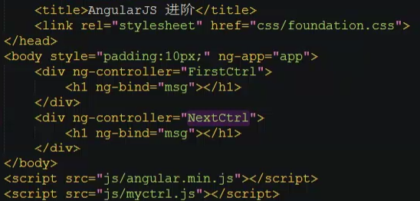
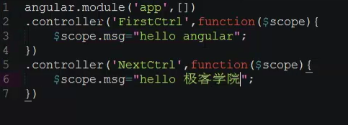
页面效果:
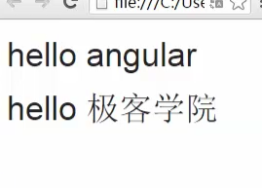
这里的值不同是因为他们的作用域

4，在$scope中变量和方法的使用
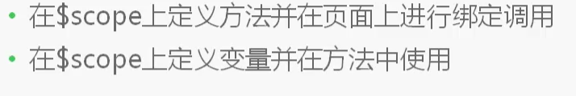
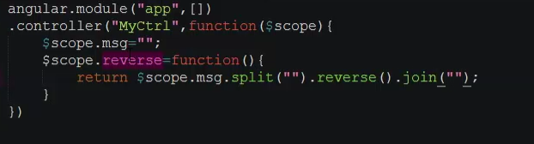
页面(1):
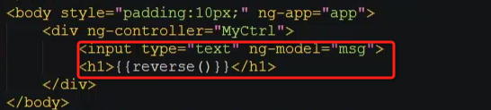
改变内容：
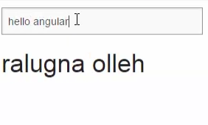
复杂的方法:
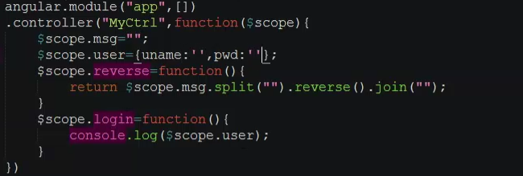
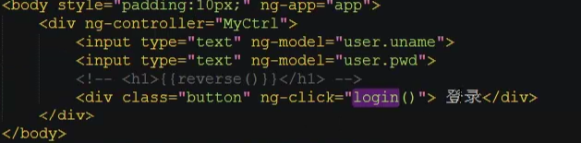
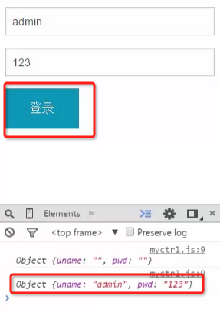
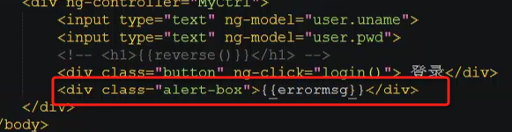
ng-show: 当满足里面的条件的时候才显示出来，
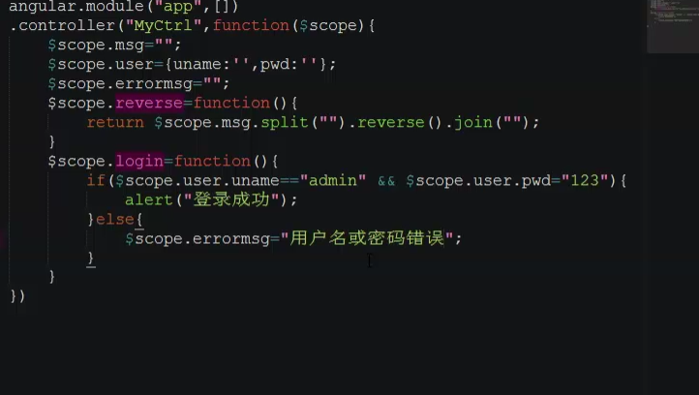
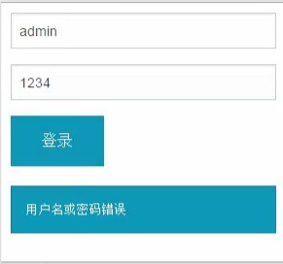

第三、AngularJS 进阶- Services 与指令的使用

一、自定义services服务
angularjs中服务有多种
provider是最高级的
- value
angular.module("app",[])
.value("name","绑定的值")
.controller("ctrl",function($scope,name){
$scope.msg="初始化成功";
$scope.name=name;
});
它的值可以改变
它的改变就是覆盖，如下图所示：
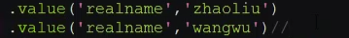

- constant常量
angular.module("app",[])
.value("name","绑定的值")
.constant("http","www.baidu.com")
.controller("ctrl",function($scope,name,http){
$scope.msg="初始化成功";
$scope.name=name;
$scope.http=http;
});
它的值一旦定义就不能改变

- factory
angular.module("app",[])
.value("name","绑定的值")
.constant("http","www.baidu.com")
.factory("data",function(){
return {
msg:"你好",
setMsg:function(ss){
this.msg=ss;
}
}
})
.controller("ctrl",function($scope,name,http,data){
$scope.msg="初始化成功";
$scope.name=name;
$scope.http=http;
$scope.data=data;
data.setMsg("非常不好");
});

- service
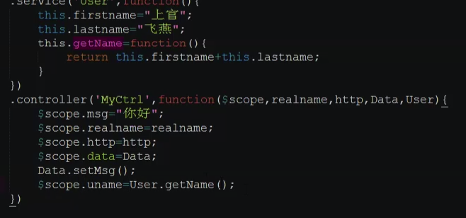

二、services的应用

1，在多个Controller中共享数据
<body ng-app="app">
<div ng-controller="ctrl1">
<input ng-model="data.msg" />
<h2>{{data.msg}}</h2>
</div>
<div ng-controller="ctrl2">
<input ng-model="data.msg" />
<h2>{{data.msg}}</h2>
</div>
<div ng-controller="ctrl3">
<input ng-model="data.msg" />
<h2>{{data.msg}}</h2>
</div>
</body>
<script type="text/javascript">
angular.module("app",[])
.factory("Data",function(){
return {
msg:"factory"
}
})
.controller("ctrl1",function($scope,Data){
$scope.data=Data;
}).controller("ctrl2",function($scope,Data){
$scope.data=Data;
}).controller("ctrl3",function($scope,Data){
$scope.data=Data;
});
</script>
上面几个controller 公用了一个服务 factory的数据源，所以他们的数据源永远都是一样，改变一个 其他的也会改变
这就是在不同controller中共享数据的方法

三、常用指令的使用
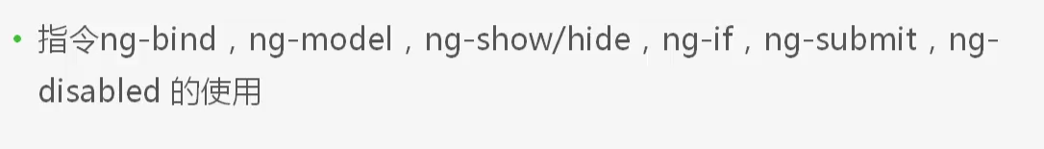
至今还没经常用过的：
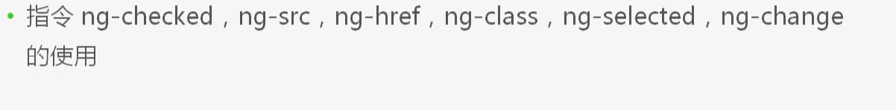
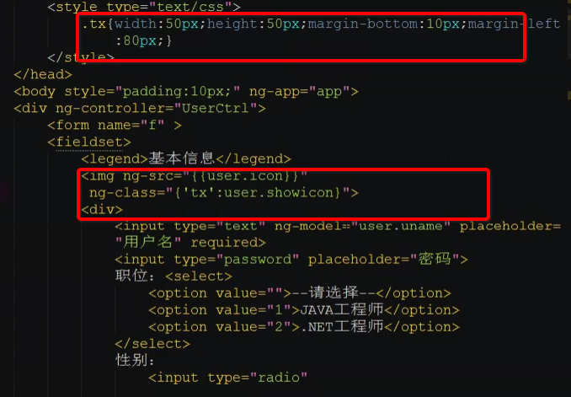
ng-class 引用定义好的class 要 ‘类名’：true(false)
不要忘了 大括号 {}

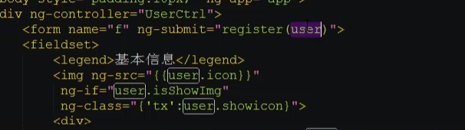
register(user):
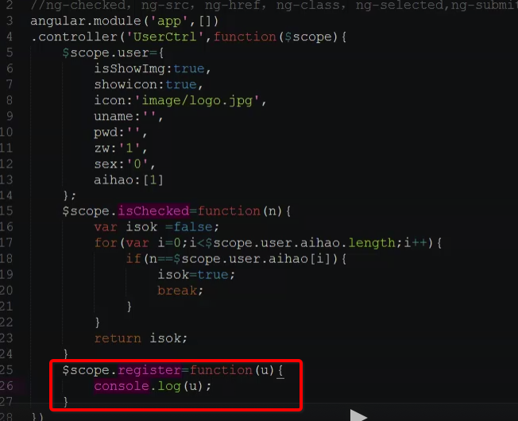

这些指令在web开发中用的比较频繁

四、常用指令 ng=repeat的使用
这个指令也比较重要 ，这里直接截图说明了，打字太麻烦了还要和美眉聊天：
1，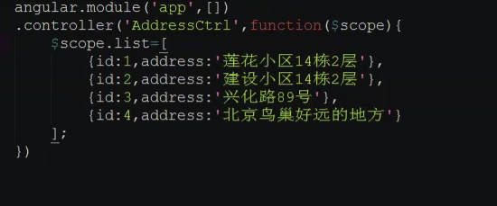
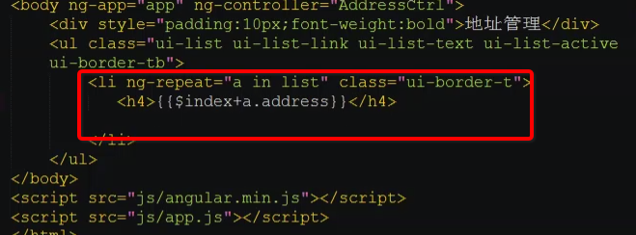
效果：
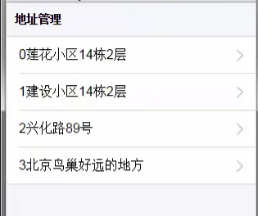

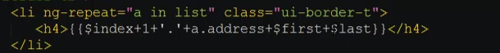
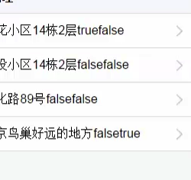
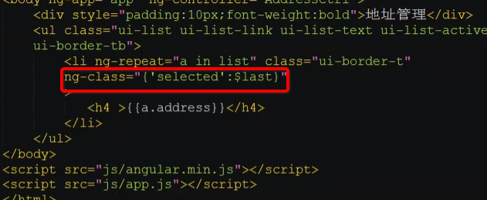
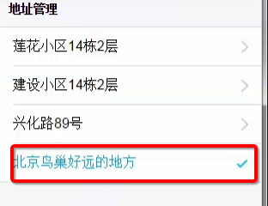

第四、AngularJS内置服务$http的使用

1,使用 $http 查询mysql数据库（只做请求）
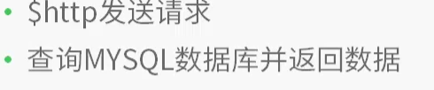
普通的get ／ post请求
angular.module("app",[])
.controller("ctr1",function($scope,$http){
//1get
$http.get("ng/data").success(function(res){
console.info(res);
});
//2post
$http.post("ng/data").success(function(res){
console.info(res);
});

});

这里默认返回的是JSON 数据

2,使用$http实现增删改

这里重点要将提交参数，
使用angularjs 的请求 提交参数变的困难，发现无论如何，后台都接受不了，参考外国友人的设置，如下：
var app=angular.module(“app”,[]);
app.config(function($httpProvider) { $httpProvider.defaults.headers.put['Content-Type'] = 'application/x-www-form-urlencoded'; $httpProvider.defaults.headers.post['Content-Type'] = 'application/x-www-form-urlencoded';
// Override $http service's default transformRequest
$httpProvider.defaults.transformRequest = [ function(data) {
/**
* The workhorse; converts an object to x-www-form-urlencoded serialization.
* @param {Object} obj
* @return {String}
*/
var param = function(obj) {
var query = '';
var name, value, fullSubName, subName, subValue, innerObj, i;

for (name in obj) {
value = obj[name];
if (value instanceof Array) {
for (i = 0; i < value.length; ++i) {
subValue = value[i];
fullSubName = name + '[' + i + ']';
innerObj = {};
innerObj[fullSubName] = subValue;
query += param(innerObj) + '&';
}
} else if (value instanceof Object) {
for (subName in value) {
subValue = value[subName];
fullSubName = name + '[' + subName
+ ']';
innerObj = {};
innerObj[fullSubName] = subValue;
query += param(innerObj) + '&';
}
} else if (value !== undefined
&& value !== null) {
query += encodeURIComponent(name) + '=' + encodeURIComponent(value) + '&'; }
}
return query.length ? query.substr(0,
query.length - 1) : query;
};
return angular.isObject(data)
&& String(data) !== '[object File]' ? param(data)
: data; } ]; })
将这段代码添加到指定的模块上，作用是将 Content-Type 请求方式由application/json 变为 'application/x-www-form-urlencoded;charset=utf-8 。
然后后台就可以调用了
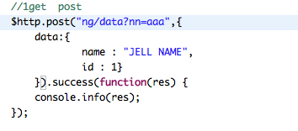

3,用户权限的实例
这里旧模拟下后台查询请求来改变
js：
.controller("ctr1", function($scope, $http) {
$scope.roles=[];
$scope.rights=[];
$scope.selected=1;
//监听他的变化
$scope.$watch("selected",function(){
for(var i=0;i<$scope.rights.length;i++){
var r=$scope.rights[i];
if(r.rid!=3){
r.ischecked=true;
}
}

});
//1get post
$http.post("ng/data?nn=aaa",{
data:{
name : "JELL NAME",
id : 1}
}).success(function(res) {
console.info(res);
$scope.roles=[
{roleid:1,rolename:'系统管理员'},
{roleid:2,rolename:'总经理'}
];
$scope.rights=[
{rid:1,ischecked:false,rname:'编辑'},
{rid:2,ischecked:false,rname:'发送'},
{rid:3,ischecked:false,rname:'只读'},
{rid:4,ischecked:false,rname:'可写'},
{rid:5,ischecked:false,rname:'读写'},
{rid:6,ischecked:false,rname:'超管'}
];
});
});
页面：
<div style="width: 900px; margin: auto;" ng-app="app">
<div ng-controller="ctr1">
<!-- <input type="button" value="请求" ng-click="send()" /> -->
<fieldset>
<legend>用户权限</legend>
<select ng-model="selected">
<option ng-repeat="r in roles" value={{r.roleid}}>{{r.rolename}}</option>
</select>
</fieldset>
<fieldset>
<legend>权限列表</legend>
<span ng-repeat="r in rights">
<input type="checkbox" ng-checked="r.ischecked" />&nbsp;{{r.rname}}
</span>
</fieldset>
</div>
</div>
这里有个新的技术要点：
监听 <select > 标签的值的变化：
（1）创建变量： $scope.selected=1 这个值对应option中的vaule
（2）添加标签: <selected ng-modle=”selected”>
（3）监听它:
//监听他的变化
$scope.$watch("selected",function(){
for(var i=0;i<$scope.rights.length;i++){
var r=$scope.rights[i];
if(r.rid!=3){
r.ischecked=true;
}
}

第五、AngularJS 进阶- Directive 的使用

1, 使用Directive自定义html 组件
(1)restrict 的含义与应用
app.directive("hello",function(){
var object={
restrict:"E",//大写的e代表element , 这个时候directive 直接当成标签使用
replace:true,//这个默认为 false，用来替换标签，true的时候，定义的hello标签被替掉
template:"<div>Hello AgularJs</div>"//模版
};
return object;
});

取值有： E :element 元素
<hello></hello>
A：attribute 属性(默认)
C: class
可以混合使用

(2)replace的使用
//这个默认为 false，用来替换标签，true的时候，定义的hello标签被替掉

(3)template的使用
template:"<div>Hello AgularJs</div>"//模 版

2，Directive 与controller之间的会话
(1)controller属性的使用
app.directive("food",function(){
//这是属性的调用发法
var fun={
restrict:"E",//大写的e代表element , 这个时候directive 直接当成标签使用
//可以定义一个控制器
controller:function($scope){
$scope.foods=[];
this.addFoods=function(){
$scope.foods.push("apple");
}
},
link:function(scope,element,attrs){
element.bind("mouseenter",function(){
console.info(scope.foods)
});
}
};
return fun;
});
<food apples>苹果</food>

(2)link属性的使用
app.directive("apples",function(){
//这是属性的调用发法
return {
require:"food",
link:function(scope,element,attrs,foodCtrl){
foodCtrl.addFoods();
}
}
});
<food apples>苹果</food>
这里千万要注意 directive 内别名 绝对不要大写

(3)directive中调用controller的方法
这里我们介绍一种灵活的：
app.controller("ctr1",function($scope){
$scope.loaddata=function(){
alert("正在加载数据。。。。");
}
});
app.directive("enter",function(){
//这是属性的调用发法
var fun=function(scope,element,attrs){
element.bind("mouseenter",function(){
/* scope.loaddata(); */
scope.$apply(attrs.enter)
});
};
return fun;
});
<div enter="loaddata()">enter</div>
scope:{},//每次定义标签，scope都要清理干净

3，使用angular.element操作Dom
（1）link中element的使用
app.directive("elements",function(){
var object={
link:function(scope,element,attrs){
element.bind("mouseenter",function(){
console.log(element);
element.addClass("alert-box");
});
}
};
return object;
});

（2）angular.element的类jquery用法
这里可以通过：element.addClass("alert-box");
来添加一个样式，为什么可以这么添加，打印element的时候
发现里面的方法存在和jquery的一样，可以这么用
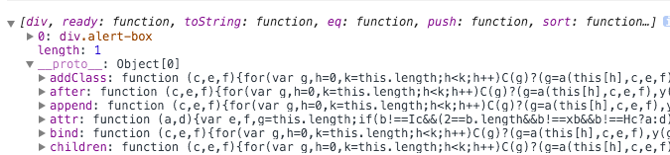
来一个复杂点的例子：
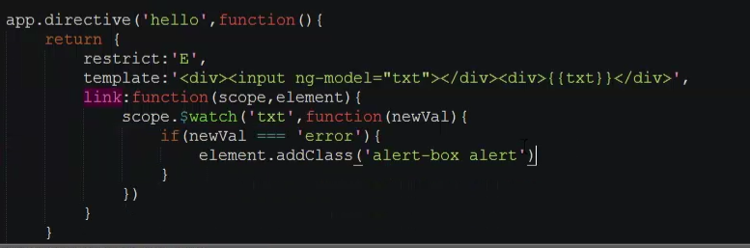
页面
<hello></hello>

第六、AngularJS 之移动 APP 开发
(1)Ionic简介(html5 的框架)

看官网

(2)Cordova简介
看官网
前身是phonegap
是一个平台

(3)开发环境的搭建

(4)联系人APP的开发

AngularJS 参考手册

AngularJS 指令
本教程用到的 AngularJS 指令 :
指令 | 描述
ng-app | 定义应用程序的根元素。
ng-bind | 绑定 HTML 元素到应用程序数据
ng-bind-html | 绑定 HTML 元素的 innerHTML 到应用程序数据，并移除 HTML 字符串中危险字符
ng-bind-template | 规定要使用模板替换的文本内容
ng-blur | 规定 blur 事件的行为
ng-change | 规定在内容改变时要执行的表达式
ng-checked | 规定元素是否被选中
ng-class | 指定 HTML 元素使用的 CSS 类
ng-class-even | 类似 ng-class，但只在偶数行起作用
ng-class-odd | 类似 ng-class，但只在奇数行起作用
ng-click | 定义元素被点击时的行为
ng-cloak | 在应用正要加载时防止其闪烁
ng-controller | 定义应用的控制器对象
ng-copy | 规定拷贝事件的行为
ng-csp | 修改内容的安全策略
ng-cut | 规定剪切事件的行为
ng-dblclick | 规定双击事件的行为
ng-disabled | 规定一个元素是否被禁用
ng-focus | 规定聚焦事件的行为
ng-form | 指定 HTML 表单继承控制器表单
ng-hide | 隐藏或显示 HTML 元素
ng-href | 为 the <a> 元素指定链接
ng-if | 如果条件为 false 移除 HTML 元素
ng-include | 在应用中包含 HTML 文件
ng-init | 定义应用的初始化值
ng-jq | 定义应用必须使用到的库，如：jQuery
ng-keydown | 规定按下按键事件的行为
ng-keypress | 规定按下按键事件的行为
ng-keyup | 规定松开按键事件的行为
ng-list | 将文本转换为列表 (数组)
ng-model | 绑定 HTML 控制器的值到应用数据
ng-model-options | 规定如何更新模型
ng-mousedown | 规定按下鼠标按键时的行为
ng-mouseenter | 规定鼠标指针穿过元素时的行为
ng-mouseleave | 规定鼠标指针离开元素时的行为
ng-mousemove | 规定鼠标指针在指定的元素中移动时的行为
ng-mouseover | 规定鼠标指针位于元素上方时的行为
ng-mouseup | 规定当在元素上松开鼠标按钮时的行为
ng-non-bindable | 规定元素或子元素不能绑定数据
ng-open | 指定元素的 open 属性
ng-options | 在 <select> 列表中指定 <options>
ng-paste | 规定粘贴事件的行为
ng-pluralize | 根据本地化规则显示信息
ng-readonly | 指定元素的 readonly 属性
ng-repeat | 定义集合中每项数据的模板
ng-selected | 指定元素的 selected 属性
ng-show | 显示或隐藏 HTML 元素
ng-src | 指定 <img> 元素的 src 属性
ng-srcset | 指定 <img> 元素的 srcset 属性
ng-style | 指定元素的 style 属性
ng-submit | 规定 onsubmit 事件发生时执行的表达式
ng-switch | 规定显示或隐藏子元素的条件
ng-transclude | 规定填充的目标位置
ng-value | 规定 input 元素的值
过滤器解析 AngularJs 过滤器。

AngularJS 事件
AngularJS 支持以下事件:
- ng-click
- ng-dbl-click
- ng-mousedown
- ng-mouseenter
- ng-mouseleave
- ng-mousemove
- ng-keydown
- ng-keyup
- ng-keypress
- ng-change
事件解析： Angular 事件。

AngularJS 验证属性
- $dirty
- $invalid
- $error
验证解析：Angular 验证。

AngularJS 全局 API

转换
API | 描述
angular.lowercase() | 将字符串转换为小写
angular.uppercase() | 将字符串转换为大写
angular.copy() | 数组或对象深度拷贝
angular.forEach() | 对象或数组的迭代函数

比较
API | 描述
angular.isArray() | 如果引用的是数组返回 true
angular.isDate() | 如果引用的是日期返回 true
angular.isDefined() | 如果引用的已定义返回 true
angular.isElement() | 如果引用的是 DOM 元素返回 true
angular.isFunction() | 如果引用的是函数返回 true
angular.isNumber() | 如果引用的是数字返回 true
angular.isObject() | 如果引用的是对象返回 true
angular.isString() | 如果引用的是字符串返回 true
angular.isUndefined() | 如果引用的未定义返回 true
angular.equals() | 如果两个对象相等返回 true

JSON
API | 描述
angular.fromJSON() | 反序列化 JSON 字符串
angular.toJSON() | 序列化 JSON 字符串

基础
API | 描述
angular.bootstrap() | 手动启动 AngularJS
angular.element() | 包裹着一部分DOM element或者是HTML字符串，把它作为一个jQuery元素来处理。
angular.module() | 创建，注册或检索 AngularJS 模块
全局 API 解析 ：Angular API。

